Applikasjon for hendelsesregistrering.

1. Hva skal kunne registreres for hver hendelse:

* Type hendelse. Dette ønsket vi å løse med en dropdown meny hvor man velger kategori for hendelse slik at man f.eks. senere kan filtrere basert på kategori hvis man ønsker det. Hvis en hendelse ikke faller under noen kategori, er det også et valg for «Annet».
* Tid for hendelsen. Hvis disse står blank, blir tidspunktet satt til det øyeblikket hendelsen registreres.
* Tekstfelt. Her har man mulighet til å beskrive hendelsen mer i detalj med egne ord, uten foreløpige begrensninger.
* Bruker som er logget inn vil automatisk bli lagret som forfatter av hendelsesregistreringen.

1. Design

Vi har valgt et minimalistisk design med få elementer for å gjøre det enklest mulig å forstå hvordan man bruker applikasjonen. De er også tydelig hva disse knappene «tilbyr», med tanke på begrepet «affordance». Vi har også fokusert på at design skal være mest mulig likt på alle de forskjellige skjermene slik at man ikke skal miste oversikten. Eksempelvis vil man på hver skjerm finne en tydelig «Tilbake-knapp» oppe i venstre hjørne slik at bruker alltid kan føle seg trygg på at det er en vei tilbake ved feiltrykk. Av samme årsak finner man også en knapp som kan sette deg i kontakt med support hvis man støter på problemer. Begge knappene er plassert på samme plass på alle skjermene.

Vi har hatt Fitts lov i fokus og sentralisert de mest brukte/nødvendige knappene, samtidig som vi har gjordt viktige knapper som er lengre ute i kantene større for å gjøre dem tydelig for brukeren. Eksempler på dette er tilbakeknappen som er på alle skjermer og «Submit» knappen for registrering av ny hendelse.

For design av selve utfylling av hendelsen, så har vi prøvd å holde det så enkelt som mulig uten at det skal gå på bekostning av viktig informasjon som må registreres. Siden det for folk flest er naturlig å starte øverst og jobbe seg nedover har vi har plassert en relativt bred dropdown meny helt øverst slik at bruker skal føle seg trygg på at dette er startpunktet for utfyllingen (selv om rekkefølgen ikke egentlig har noe å si). Dette skaper en trygghet hvor brukeren ikke blir redd for å gjøre feil, uavhengig om man kan gjøre feil eller ikke. Til slutt har vi plassert en stor og tydelig knapp for å sende inn utfylt skjema, i henhold til Fitts lov om distanse og størrelser.

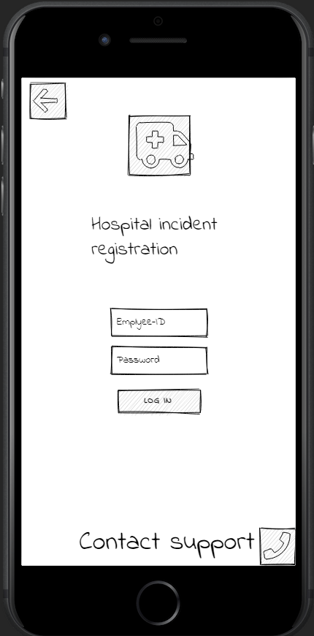 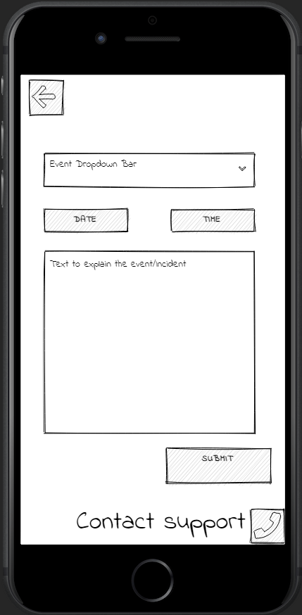

1. Brukbarhetstest 1.

Første testperson er en ansatt ved Nordlandsykehuset i Bodø. Da det ikke var ønskelig for vedkommende å bli filmet, gjennomførte vi testen med at en av oss ga testpersonen et sett med oppgaver fortløpende, mens den andre noterte ned kommentarer og tanker fra testpersonen underveis. Testpersonen er som nevnt ansatt på et sykehus, og har erfaringer med registrering av avvik, og har jobbet med diverse verktøy relatert til jobben tidligere. Det ble derimot ikke gitt noe informasjon om applikasjonen på forhånd før testen startet.

Testen startet ved å vise «login-skjerm» til testperson, hvor vi spurte generelt om hva de så forran seg og hva de trodde man kunne gjøre her. Denne skjermen var kjent for testpersonen som enkelt skjønte at dette var en skjerm for å logge seg inn på en eller annen tjeneste, og etter å ha lest tittelen så forsto dem at det var snakk om en form for registrering og at det hadde med sykehus å gjøre.

Etter å ha logget inn, og man kommer til skjermen med 2 knapper «registrer ny» og «se hendelser», spurte på nytt om hva de trodde man kunne gjøre her, og om det de så sto i forventning til det de hadde sett for seg fra spørsmål 1. Svaret vi fikk var at det var enkelt å se hva man kunne gjøre videre, og at enkelheten i designet og få knapper gjorde det tydelig hvordan man skulle navigere seg videre og hva de to knappene kunne tilby. Uten å vite så mye om resten av applikasjonen var det vanskelig å svare på hvorvidt det føltes naturlig eller ikke å havne på denne skjermen etter å ha logget inn, men hvis appen kun er for å registrere hendelser, så kunne de ikke se hva som kunne vært annerledes.

Så ba vi dem om å registrere en oppdiktet hendelse som hadde funnet sted 2 timer tidligere på dagen. Testpersonen trykket uten å nøle på knappen for å opprette ny hendelse, og nesten uten å tenke begynte personen å fylle ut skjema som om det var helt naturlig for dem. Kun ett enkelt spørsmål om det de hadde fylt ut var greit nok var alt som ble spurt om. Personen gjentok nok en gang at det virket veldig rett frem og lett og forstå, og at enkelheten i design var en stor faktor for dem for hvorfor de følte det var enkelt å gjennomføre oppgaven. Personen spurte om de skulle trykke submit når de var ferdig. Og vi bekreftet ved å spørre at det var lett å forstå hvordan man sendte inn det utfylte skjemaet.

Til slutt ba vi testpersonen om å navigere seg tilbake til hjem skjerm, for så å logge ut mens hun skulle tenke høyt hvordan hun løste oppgaven. Dette gikk helt smertefritt og enda en gang ble det kommentert at det ikke var mye rom for feil grunnet designet.

Etter testen spurte vi om det var noe som var vanskelig, eller som dem følte burde vært annerledes. Det eneste de nevnte som kunne vært bedre var å legge til farger på noen av knappene.

1. Revidering av grensesnitt

Etter første test var det nesten utelukkende positive tilbakemeldinger, både når det kommer til design, og funksjonalitet. Som nevnt så var det ønsker om å legge til farger, noe vi hadde tenkt å gjøre i utgangspunktet, men ønsket å kjøre testen på et tidspunkt hvor det enda ikke hadde blitt gjort. Vi har nå lagt til farger på enkelte elementer i applikasjonen, men har forsøkt å ikke overdrive fargebruken da vi ønsker å holde den minimalistiske stilen. Vi har tenkt på valget av farger slik at f.eks. submit knappen er grønn fordi det assosieres med å gå videre, i motsetning til hvis den skulle vært rød, som forbindes med noe som kanskje ikke skal trykkes på eller liknende. Fargen blå har vi benyttet ved knapper som åpner for å fylle inn informasjon eller knapper som tar deg «ett steg» videre i en prosess.

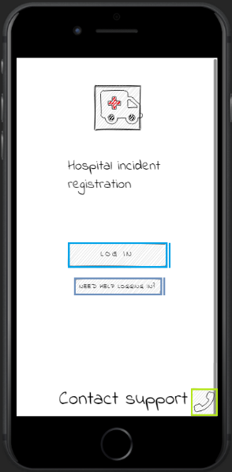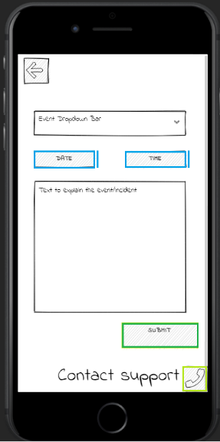

Brukbarhetstest 2.

Da vi fikk så overveldende gode tilbakemeldinger fra første test, og siden vi rett og slett ikke fant noen hensiktsmessige testpersoner for en fullstendig ny test, valgte vi å kjøre en test med fokus på fargevalg og utseendet på en person som ellers kanskje ikke ville vert optimalt å kjøre en fullstendig test på.

Uten å forklare hva som var bakgrunnen for testen startet vi med å be brukeren om å logge seg inn, se seg litt rundt uten hjelp. Etter at testpersonen hadde navigert rundt på de aller fleste skjermene som finnes spurte vi først om de hadde noen generell kommentar basert på den lille navigeringen de hadde gjort. Personen ble litt usikker på hva vi var ute etter, men syntes det var en enkel og grei oppgave å navigere seg frem og tilbake.

Vi ba så personen om å sende inn en hendelse og ba dem om å legge merke til om de følte noe burde være annerledes, med tanke på utseendet. Det vi fikk til svar var som tidligere at det virket veldig naturlig, fargene ga mening i forhold til hva knappene gjorde. Ellers kommenterte de at det kunne kanskje vært en annen farge enn hvit i bakgrunnen, men poengterte at det bare deres mening og at de vet at mange applikasjoner bruker hvit bakgrunn.

Revidering 2.

I henhold til de 2 testene vi har kjørt vurderer vi at vi ikke ønsker å endre noe mer på dette tidspunktet. Vi føler at applikasjonen tilfredsstiller slik den er nå, men har dørene åpne for eventuelle tester i fremtiden.